**Тема:** **Розв’язування задач і вправ з теми «Додавання і віднімання десяткових дробів»**

**Назва:** «Математичні змагання»

**Мета:** систематизувати знання учнів про десяткові дроби; закріпити навички розв’язування вправ на округлення, порівняння, додавання та віднімання десяткових дробів; розвивати обчислювальні навички; прищеплювати інтерес до математики.

**Тип уроку**: розв’язування вправ.

**Обладнання:** ноутбук, проектор, роздатковий матеріал з текстами вправ, сигнальні картки.

Хід уроку

(Клас попередньо поділений на дві команди, кожна з яких обрала капітана. Назви команд – «**Х**», «**У**». У кожного учня бейджик з відповідною буквою).

І. Організаційний момент.

Вчитель:

Доброго дня,діти! Хто відсутній? Добре, сідайте! Відкрийте свої зошити і запишіть в них 25 лютого 2020 року, класна робота, тема нашого уроку **Розв’язування задач і вправ з теми «Додавання і віднімання десяткових дробів».**

Сьогодні на уроці ми пограємо у цікаву гру «Математичні змагання», а оскільки тема, яку ми вивчаємо «Десяткові дроби», то мета нашого уроку – закріпити навички розв’язування вправ на додавання і віднімання десяткових дробів.

Сьогодні ви зможете показати не тільки знання вивченого матеріалу, але й уміння міркувати, зіставляти, знаходити вихід із складних ситуацій. Нехай під час змагань пануватимуть кмітливість, наполегливість, впевненість, довіра і повага один до одного. Усі ці складові допоможуть вам отримати перемогу.

Лічильна комісія у складі учнів старших класів підрахує всі набрані учасниками змагань бали та визначить переможця.

**ІІ. Представлення команд.**

Капітани команд встають, оголошують назву команд, а учні відповідно говорять:

**Команда «Х»:**

«Математику ми любим,

Вигравати в цій грі будем.»

**Команда «У»:**

«Десяткові дроби знаєм

І завжди перемагаєм».

**ІІІ. Конкурси.**

1. **Бліц-турнір.**

Кожній команді вчитель задає по декілька запитань, на які учні повинні швидко дати відповідь. Кожна правильна відповідь - 1 бал.

**Запитання команді «Х»:**

1. Найменше натуральне число? (1)
2. Знак у десяткових дробах, що відокремлює цілу частину від дробової? (кома)
3. З двох  десяткових дробів з різними цілими частинами більший той, …(у якого ціла частина більша)
4. Як знайти невідомий доданок? (від суми відняти відомий доданок)
5. Навести приклад числа, яке менше 6, але більше 5.(від 5 до 6, наприклад 5,9)

**Запитання команді «У»:**

1. Найменше трицифрове число(100)
2. Рівність, яка містить невідоме.(рівняння)
3. Як знайти невідомий множник? (добуток поділити на відомий множник)

4.Скільки кілограм має 1т? (1000кг)

5. Навести приклад числа, яке менше 9, але більше 8.(від 8 до 9, наприклад 8,7)

**2. Математична розминка**

Конкурс математична розминка( із застосуванням сигнальних карт). Учні якої команди розв’яжуть правильно більше вправ ( кожна вправа – 1 бал), та команда – переможець.

**Порівняти десяткові дроби:**

**а) 3,52 і 5,8;                           г) 6,28 і 6,201;**

**б) 4,35 і 10,1;                         д) 9,003 і 9,3;**

**в) 72,405 і 72,45;                   е) 4,7245 і 4,7254**

**Виконати дії:**

**а) 3,05+2,4;               г)8,42+3;**

**б) 1,29-0,1;                д)9,7+3,17;**

**в) 5,3+4,8;                 е)4,52-1,3.**

**Обчислити:**

**а) (5,3 +3,295)-4,2;**

**б) 8,5-(1,2+2,25).**

***ІV. Фізкультхвилинка!***

**Хто здоровим хоче буть – про зарядку не забудь!!!**

**Руки вгору! Руки вниз!**

**На сусіда подивись!!!**

**Руки вгору, руки в боки і зроби 4 кроки.**

**3.Цікава математика**

**Показати фото героїв мультфільму «Смешарики», а потім завдання. Яка команда перша розв’яже приклад правильно отримує 4 бали.**

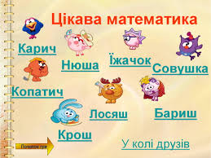

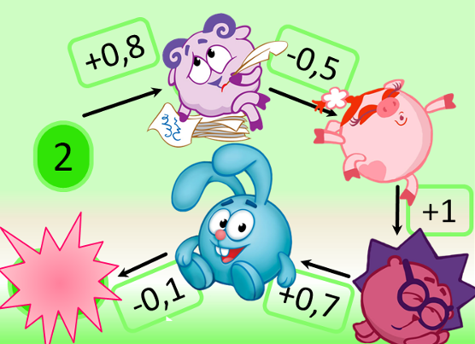

**4.Заповни порожні клітинки . Кожній команді по 1 прикладу. 2бали.**

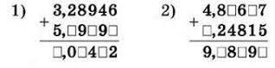

**5.Конкурс капітанів: Кожний приклад по 2 бали.**

**Капітани команд отримують на картках завдання( 4 бали) і розв’язують їх на дошці. Щоб не бачили інші учні.**

**1)36,5-(х+1,5)=11,85;**

**х+1,5=24,65;**

**х=23,15.**

**2) (х-2,4)-3,48=1,05;**

**х-2,4=4,53;**

**х=6,93**

1. **Конкурс «Розумники і розумниці».(Кожна задача – 1 бал).**
2. **У батька 5 дочок і кожна має брата. Скільки дітей у батька?(6)**
3. **Двоє учнів грали в шахи 2год. Скільки часу кожний учень грав окремо?(2)**
4. **У будинку 4 кімнати. З однієї зробили дві. Скільки стало кімнат у будинку?(5)**
5. **Вік дідуся виражається найменшим трицифровим числом, у якого всі цифри різні. Скільки років дідусеві?(102)**
6. **До школи йшло 5 хлопчиків, а назустріч їм – 4. Скільки всього дітей ішло до школи?(5)**
7. **5 кіп і 7 кіп сіна склали разом. Скільки вийшло кіп?(1)**

**7.** **Конкурс «Найкращий математик».**

**Задача №1266 сторінка 215.**

**Учні самостійно читають умову. Учень якої команди правильно розкаже хід розв’язання, записує розв’язок на дошці, а команда отримує 5 балів.**

**V. Підсумок гри. Нагородження переможців.**

**Рефлексія .На уроці**

**1. Я дізнався……………**

**2. Я зрозумів……………**

**3. Мені сподобалося……………**

**4. Мені не сподобалося………...**

**5. Я навчився……………………**

**6. Мене зацікавило……………..**

**7. Я відчув труднощі…………...**

**8. Я не вмів, а тепер умію………**

**9. Мене надихнуло на………….**

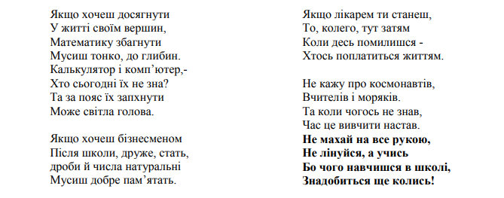 **Сьогодні дуже добре попрацювали всі учні, але найкращими були:**

**………………………………………………………………………………..**

**Оцінки за урок.**

**VI. Домашнє завдання:**

**Сторінка 219-220 Домашня самостійна робота №7.**

|  |  |  |  |
| --- | --- | --- | --- |
| **Х** | **Х** | **У** | **У** |
| **Х** | **Х** | **У** | **У** |
| **Х** | **Х** | **У** | **У** |
| **Х** | **Х** | **У** | **У** |